VÉRIFICATION DE LA DEUXIÈME LOI DE NEWTON

Dispositif expérimental
Un ressort de raideur k, de longueur au repos l₀, est accroché à un point fixe A.
A l’autre extrémité est accroché un palet sur coussin d’air de rayon R, de masse m (fig.1).
Lorsqu’on étire le ressort d’une longueur l , il exerce sur le palet une force élastique (fig.2) de valeur :F = k . l.
Lorsqu’on a étiré le ressort, on lance le palet et on enregistre le mouvement de son centre d’inertie G pour plusieurs positions différentes (fig.3).
Fig. 1
Fig. 2
O
•
•
l
l₀
R
G
G
A •
A •
Données :
•
A •
• O
• G
X
•
•
le laboratoire est considéré comme galiléen pendant l’expérience.
Les frottements sont considérés comme nuls.

Etude des forces
- Tracer sur la figure 1,, les forces appliquées au palet.
- Tracer sur la figure 2, les forces appliquées au palet ( on considère que le palet n’est plus tenu par l’expérimentateur )
- Quelle conséquence entraîne la phrase : « le laboratoire est considéré comme galiléen pendant l’expérience » ?
- Ecrire la seconde loi de Newton appliquée au palet sur la figure 2.

Vérification de la 2ème loi de Newton

- Au point G₃
  - Tracer les vecteurs vitesse en G₂ et G₄.
  - Détermination de

- Exprimer le vecteur accélération en G₃ en fonction de et
- Tracer .
- Mesurer
- Calculer : ( m × )

  - Détermination de
- Quelle est la direction de ? Comparer à la direction de
- Calculer . Comparer cette valeur au produit ( m × )

  - Conclusion. Expliquer les écarts éventuels.

- Refaire le même travail pour les points G₈ et G₁₀

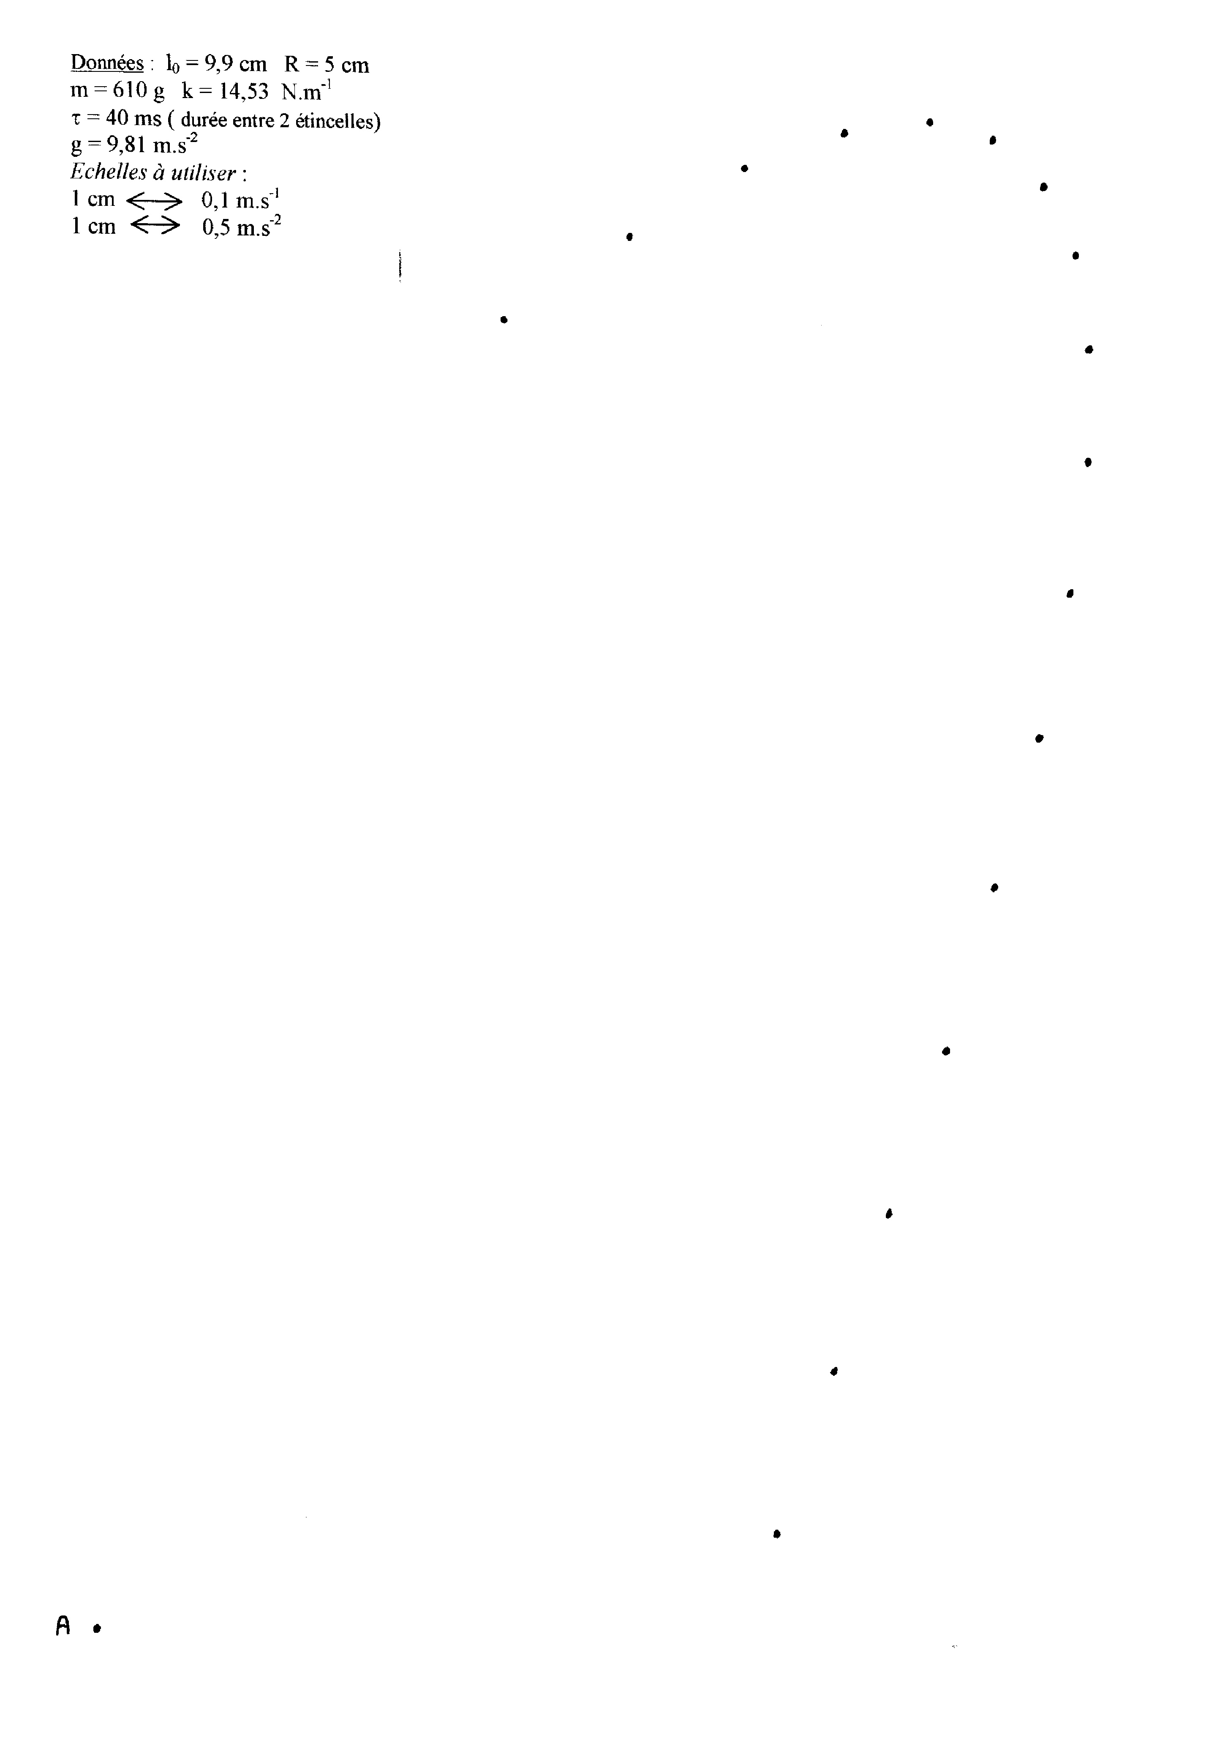
G₁

